Tillsynsbegäran – information om höga naturvärden och fridlysta arter i avverkningsanmälan A 56075-2023 i Heby kommun
Denna tillsynsbegäran behandlar höga naturvärden i avverkningsanmälan A 56075-2023 i Heby kommun som inkom 2023-11-10 och omfattar 3,8 ha.
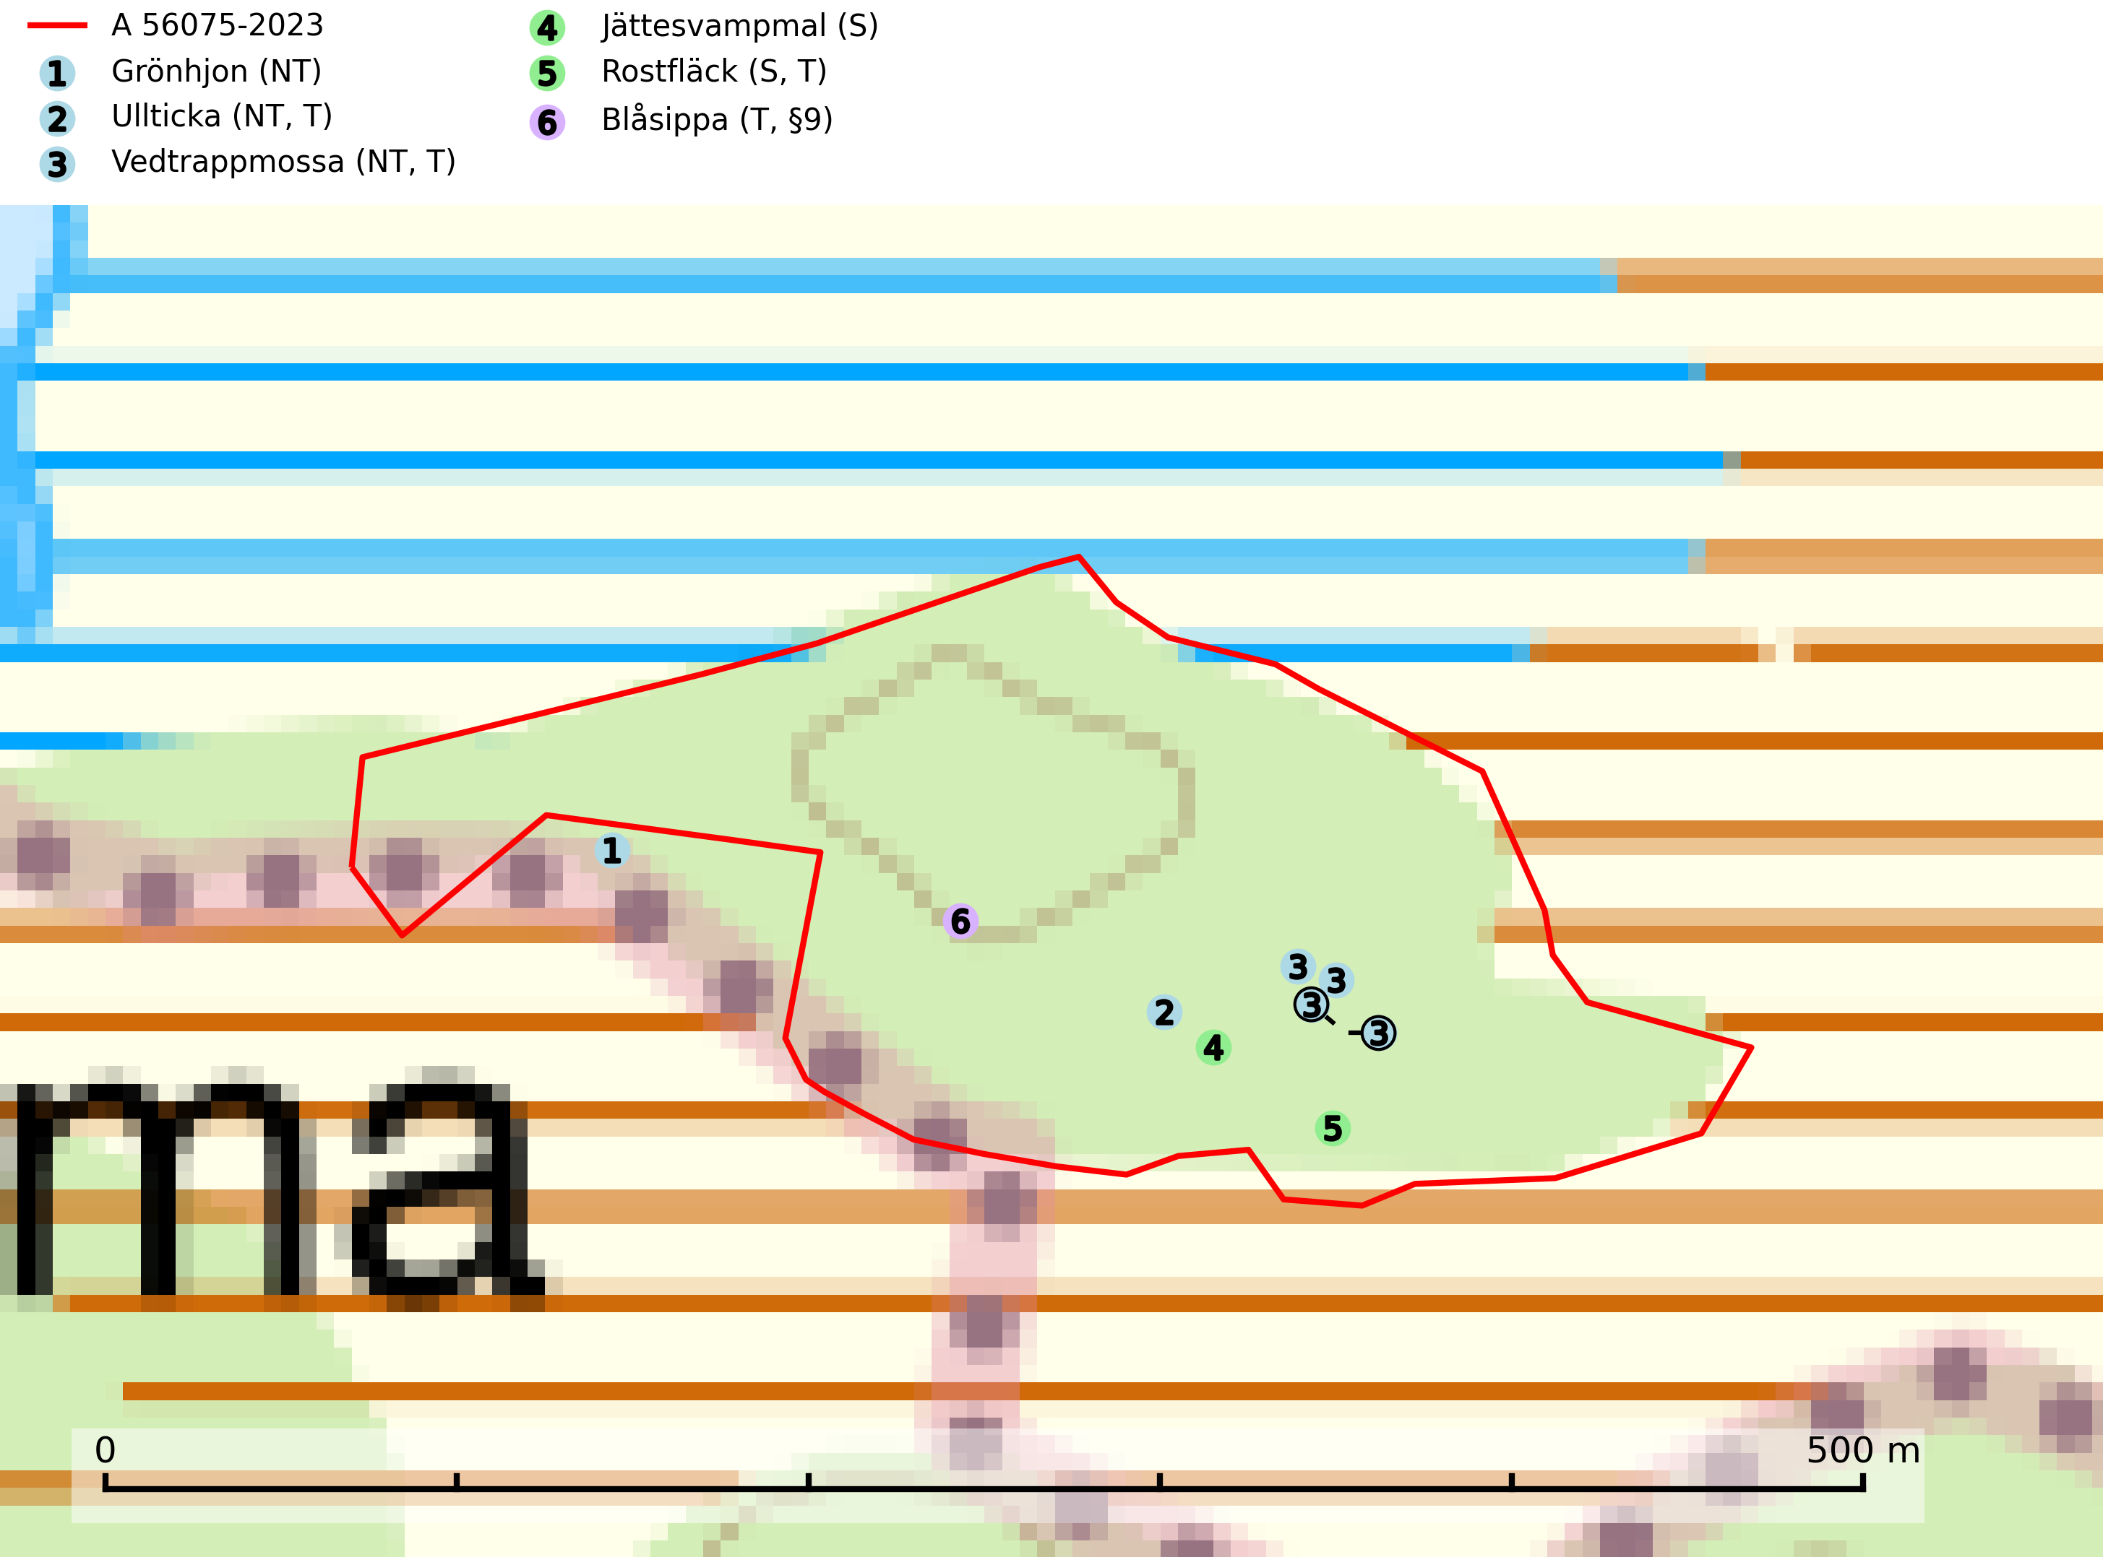
Figur 1. Fyndplatser för naturvårdsarter i och inom 8 meter från avverkningsanmälan. Markörer utan svart kant är placerade på fyndplatsen. Markörer med svart kant är placerade vid sidan av fyndplatsen har ett svart streck som visar fyndplatsens exakta position. Kartans mittpunktskoordinat är N 6670423, E 604325 i SWEREF 99 TM.
I och inom 8 meter från avverkningsanmälan finns fynd av 6 naturvårdsarter, varav 3 är rödlistade, 1 är fridlyst, 4 är typiska (T) och 2 är signalarter (S): grönhjon (NT), ullticka (NT, T), vedtrappmossa (NT, T), jättesvampmal (S), rostfläck (S, T) och blåsippa (T, §9). Se Figur 1.

Tillsynsbegäran
Vi begär härmed att Skogsstyrelsen fattar beslut enligt miljöbalken som säkerställer att skogens höga naturvärden bevaras samt att EU-lagstiftning efterlevs och att artskyddsbrott förhindras.
Vi önskar även ta del av de ställningstaganden och beslut som myndigheten meddelar till följd av aktuell avverkningsanmälan och föreningens inlaga (se 34 § förvaltningslagen).

Naturvårdsarter och fridlysta arter
Nedan följer beskrivningar av de naturvårdsarter och fridlysta arter som har sina livsmiljöer och växtplatser i den avverkningsanmälda skogen. De påträffade naturvårdsarterna är ett tydligt kvitto på att det rör sig om en skog med höga naturvärden.
Grönhjon (NT) är en skalbagge vars larvutveckling framför allt sker i grovbarkiga grenar (minst 3–5 cm tjocka) på gamla granar, men även i klena stamdelar av barrträd, främst gran, i mindre omfattning tall. Arten är knuten till gamla och gärna glesa granskogar där det finns långsamväxande träd med välutvecklat grenverk. Larverna lever i den skrovliga barken och gör en flera cm bred platt gång som mest liknar en rund håla och är tydligt nedsänkt i vedytan. I kanten av eller mitt på gången finner man en 5 mm bred, oval gång in i grenens ved där arten gör sin puppkammare. Insekten kläcks sedan ut genom samma gång. Främsta hotet är att gamla granar med grova grenar försvinner genom skogsbruk. Äldre granbestånd bör sparas så långt det är möjligt, och inte gallras eller slutavverkas (SLU Artdatabanken, 2024).
Ullticka (NT) är knuten till restbestånd av barrnaturskog och förekommer med ett tydligt optimum i orörda eller måttligt påverkade gamla granskogar där det föreligger viss kontinuitet av grov död ved. Ullticka är en bra signalart inom hela sitt utbredningsområde och i södra Sverige är den sällsynt och en god signalart för skyddsvärda granskogsmiljöer. Den hotas av avverkning och fragmentering av naturskog och äldre granskog med lång trädkontinuitet. På ullticka kan ibland ulltickeporing (VU) påträffas - det är en sällsynt ticka som nyligen delats upp i de tre olika arterna ulltickeporing Skeletocutis brevispora (VU), Skeletocutis delicata (VU) och Skeletocutis exilis (NT). Ullticka är typisk art för 9010 Taiga, 9050 Näringsrik granskog och 9030 Landhöjningsskog (SLU Artdatabanken, 2026; Nitare & Skogsstyrelsen, 2019; Miettinen & Niemelä, 2018).
Vedtrappmossa (NT) växer på död ved, främst i gammal granskog. Den förekommer knappast alls i fjällnära barrskogar utan finns i skogslandskapet nedom fjällen och framför allt i landets södra delar är den en mycket bra signalart för barrnaturskog med höga naturvärden. Skogsavverkning och brist på grov död ved i skogen är de allvarligaste hoten och den överlever inte kalhyggesbruk. Lokaler med sluten granskog, tillräckligt stora för att säkerställa ett kontinuerligt tillskott på grova lågor, bör undantas från storskaligt skogsbruk. Vedtrappmossa är typisk art för 9010 Taiga (SLU Artdatabanken, 2024).
Jättesvampmal är en fjäril som flyger i juli i mer eller mindre orörd gammal löv- eller blandskog, särskilt sådan med björk och bok. Larven lever i fnöskticka m.fl. tickor och kläckhålen och resterna av larvgångar i äldre fruktkroppar är lätta att känna igen och inventera. Arten hotas av avverkning av gamla, svampangripna lövträd samt bortforsling av döda lövträd, vindfällen och lågor. Gamla lövträd och naturbestånd med lövskog - särskilt björk och bok - bör sparas så långt möjligt och död ved lämnas kvar i skogen (SLU Artdatabanken, 2025).
Rostfläck signalerar framför allt höga naturvärden i östra Sverige samt norr om den naturliga norrlandsgränsen. Arten indikerar här skogsmiljöer som under lång tid haft ett konstant fuktigt mikroklimat. Rika förekomster i Norrland visar sannolikt på bestånd med långvarig kontinuitet av gamla träd. När laven påträffas i alkärr signalerar den höga naturvärden inom hela sitt utbredningsområde. Rostfläck är typisk art för 9190 Näringsfattig ekskog (Nitare & Skogsstyrelsen, 2019; SLU Artdatabanken, 2025).
Blåsippa (§9) är typisk art för 9050 Näringsrik granskog, 9020 Nordlig ädellövskog och 8240 Karsthällmarker (SLU Artdatabanken, 2025).

